**关于江门市新会区崖门镇蛇髻顶**

**五马同槽矿区土方资源公有资产**

**出让底价评估项目**

**评估报告**

**江尚诚价评字[2020]第0188号**

**江门市尚诚价格评估有限公司**

**二0二0年二月二十六日**

目 录

●声明................................................1

●评估报告书摘要......................................3

●评估报告书正文......................................5

一、委托方及其他报告使用者 5

二、评估目的 5

三、评估范围及对象 5

四、价值类型及其定义 7

五、评估基准日 7

六、评估原则 8

七、评估依据 8

八、评估方法及公式 9

九、评估程序实施过程和情况 10

十、评估结论 11

十一、评估假设 11

十二、重要事项说明 12

十三、评估报告的使用限制 13

十四、评估报告提出日期 13

十五、评估机构 13

十六、评估人员 14

●附件

**声明**

1. 我们在执行本资产评估业务中，遵循相关法律法规和资产评估准则，恪守独立、客观和公正的原则;根据我们在执业过程中收集的资料，评估报告陈述的内容是客观的， 并确信评估结论是合理的。
2. 评估对象涉及的资产清单由委托方提供；我们按委托方指定的资产评估对象和范围进行了资产评估，资产评估范围与委托范围一致，未重未漏，但提供必要的资料并保证所提供资料的真实性、合法性、完整性，恰当使用评估报告是委托方和相关当事方的责任。因资料有误造成评估结果偏差的，本公司和评估人员不承担相应的责任。
3. 我们与评估报告中的评估对象没有现存或者预期的利益关系；与相关当事方没有现存或者预期的利益关系，对相关当事方不存在偏见。
4. 我们已对评估报告中的评估对象及其所涉及的资产进行现场调查，包括实地查勘、合理的抽查核实和现状拍照，对委托方刻意误导及隐瞒部分造成估价结果偏差的，本公司和评估人员不承担相应的责任。
5. 我们已对评估对象及其所涉及评估的法律权属状况给予必要的关注，对评估对象及其所涉及资产的法律权属资料进行了查验，并对已经发现的问题进行了如实披露，且已提请委托方及相关当事方完善产权以满足出具评估报告的要求。但我们仅对委估资产的价值发表意见，我们无权对它们的法律权属作出任何形式的保证。本报告不得作为任何形式的产权证明文件使用。
6. 我们出具的评估报告中的分析、判断和结论受评估报告中假设和限定条件的限制，评估报告使用者应当充分考虑评估报告中载明的假设、限定条件、特别事项说明及其评估结论的影响。我们提请评估报告使用者密切关注本报告的“评估假设”、“特别事项说明”和“评估报告使用限制说明”、“使用范围与有效期”。
7. 估价师执行资产评估业务的目的是对评估对象在评估基准日特定目的下的价值进行分析、估算并发表专业意见，并不承担相关当事人决策的责任，本评估结论不应当被认定为是对评估对象可实现价格的保证。
8. 估价师对实物资产的勘察按常规仅限于其表观，未触及被遮盖、隐蔽及难于接触到的部位，我们未受委托对它们的质量进行专业技术检测和评估，我们的评估以委托方及被评估单位提供的资料为基础，如果这些评估对象的内在质量有瑕疵，评估结论可能会受到不同程度的影响。
9. 本报告仅供委托方为本报告所列明的评估目的服务和送交财产评估主管部门审查使用，本评估报告的使用权归委托方所有。除按规定报送有关政府管理部门或依据法律需公开的情形外，未经本评估公司许可，报告的全部或部分内容不得发表于任何公开的媒体上。

**本声明系江尚诚价评字[2020]第0188号评估评估报告书不可分割的部分。**

**关于江门市新会区崖门镇蛇髻顶五马同槽矿区土方资源公有资产出让底价**

**评估项目**

**评估报告摘要**

江尚诚价评字[2020]第0188号

**一.委托方**

委托方：江门市新会区崖门镇人民政府

**二、评估目的**

江门市新会区崖门镇人民政府拟公开出让江门市新会区崖门镇蛇髻顶五马同槽矿区的一批土方资源公有资产，特委托江门市尚诚价格评估有限公司对该批资产在评估基准日的出让底价进行评估，为上述之经济行为提供出让底价参考意见。

**三、评估范围和对象**

评估范围和对象为位于江门市新会区崖门镇蛇髻顶五马同槽矿区的一批合共326,698立方米土方资源公有资产。

**四、价值类型**

根据资产评估目的及资产评估对象的特点等相关条件，本次选择的评估价值类型为市场价值。

**五、评估基准日**

本项目评估基准日为2020年2月24日。

**六、评估方法**

根据本次评估的对象、目的和现场察看的情况，以及已搜集的数据和资料，进行综合分析，确定采用市场法进行评估。

**七、评估结论**

江门市新会区崖门镇蛇髻顶五马同槽矿区合共326,698立方米土方资源公有资产出让底价于评估基准日的评估价值合计为**人民币伍拾伍万伍仟叁佰捌拾柒元整（￥555,387元）**。资产评估结论详见委评资产评估结果明细表。

**八、报告有效期**

经核准的资产评估结果使用有效期自评估基准日起一年，即2020年2月24日至2021年2月23日。

**以上内容摘自资产评估报告书，欲了解本评估项目的全面情况，应认真阅读资产评估报告书全文。**

**关于江门市新会区崖门镇蛇髻顶五马同槽矿区土方资源公有资产出让底价**

**评估项目**

**评估报告正文**

江尚诚价评字[2020]第0188号

江门市新会区崖门镇人民政府 ：

江门市尚诚价格评估有限公司接受贵方委托，根据国家有关资产评估的规定，本着客观、独立、公正、科学的原则，按照公认的资产评估方法，对委评资产进行价格评估。本公司资产评估人员按照必要的资产评估程序对委托资产评估涉及的资产实施了实地查勘、市场调查与询证，对资产评估对象在资产评估基准日特定目的下的价值进行了分析、估算并发表专业意见。现将资产评估情况及资产评估测算结果报告如下：

# 一、委托方及其他报告使用者

（一）委托方

委托方：江门市新会区崖门镇人民政府

（二）报告使用者：委托方及与本次经济行为相关的机构

# 二、评估目的

江门市新会区崖门镇人民政府拟公开出让江门市新会区崖门镇蛇髻顶五马同槽矿区的一批土方资源公有资产，特委托江门市尚诚价格评估有限公司对该批资产在评估基准日的出让底价进行评估，为上述之经济行为提供出让底价参考意见。

# 三、评估范围及对象

评估范围和对象为江门市新会区崖门镇蛇髻顶五马同槽矿区的一批合共326,698立方米土方资源公有资产。

（一）评估对象区域状况

评估对象位于江门市新会区崖门镇蛇髻顶五马同槽矿区（江门市新会区崖门镇泰盛石业有限公司经营范围内），产业集聚度一般，临近乡镇道路，连接省道S271，交通便捷度一般，周边多为林地及工业用地。

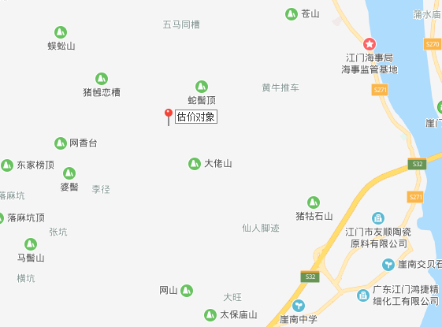

（上图标记点为估价标的地理位置）

崖门镇，隶属广东省江门市新会区，崖门镇于2002年1月初由崖西、崖南两镇合并而成，崖门镇位于珠江三角洲西部、新会西南，地处珠江水系崖门出海口，国家一类货运口岸新会崖门万吨主航道沿镇而过，东与古井镇、沙堆镇和珠海市斗门区隔海相望，南接台山市，西靠古斗山脉，北邻双水镇，是新会区实施银洲湖区域综合开发战略的六镇一区成员之一，并毗邻港澳。

（二）评估对象基本状况

评估对象位于江门市新会区崖门镇蛇髻顶五马同槽矿区（江门市新会区泰盛石场有限公司排土场排险区范围内），距崖门镇崖南社区墟镇约4公里，距崖门镇墟镇约6公里。评估对象有2.1公里连接至会城的二级公路，约6公里与珠（海）-阳（江）沿海高速公路相接，水陆交通条件便利。

根据委托方提供的《江门市新会区泰盛石场有限公司排土场排险区土方量检测报告》，排险区大致呈梯形状，面积80.65亩，长460m，宽142m。排险区内为老排土场。老排土场下部为强风化～中风化黑云母花岗岩，为燕山三期古兜头岩体的一部分，矿区岩性为侵入岩的过渡相，从该区往西岩性变为中心相的中粗粒花岗岩，往东岩性变为边缘相的细粒斑状花岗岩。岩石呈浅玫瑰色～肉红色，斑状结构不明显，斑晶为红色板状钾长石，大小0.5～1.5cm，含量在5%以下。矿物具不同程度的自形，石英呈他形产出。

本次评估的土方资源为老排土场的山体剥离层强风化、残坡积土，老排土场堆填土为砂质堆填土、砾质粘性土或含粘性土砾砂，质地较松散。根据委托方提供的《江门市新会区泰盛石场有限公司排土场排险区土方量检测报告》及现场勘察情况估算，本次评估可出让的土方量为326,698立方米。根据委托方要求，出让底价不含装卸费用、运输费用及出让时所产生的税费。

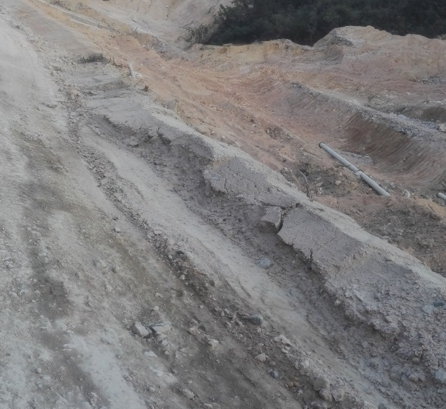 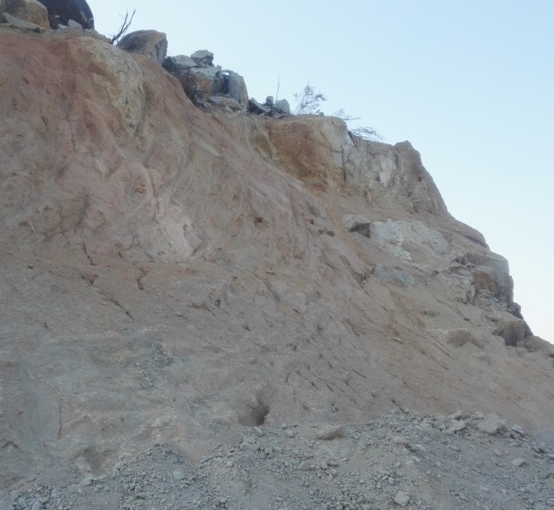

（上图为评估对象现状）

# 四、价值类型及其定义

根据资产评估目的及资产评估对象的特点等相关条件，本次选择的评估价值类型为出让底价价值评估。

# 五、评估基准日

本次资产评估基准日经双方协商确定为2020年2月24日。

选定该基准日主要是考虑该基准日与资料收集日一致，有利于委托方资产评估目的实现。资产评估中对资产价值的取价标准均为资产评估基准日有效的价格标准。本资产评估基准日的有效价格标准是以资产评估对象不改变用途为前提，目前状况下用于特定资产评估目的于资产评估基准日的资产价值。

# 六、评估原则

1、合法原则。合法原则是指价格鉴定行为必须符合国家法律、法规及政策要求，以有关法律、法规及政策规定为行为依据；还必须以鉴定标的的合法使用、合法交易或合法处分为前提。

2、公平原则。公平原则是指价格鉴定必须站在公正的立场上，尽可能求得一个客观、合理的价格。

3、客观原则。客观原则是指价格鉴定应以充分的事实为依据，实事求是地反映鉴定标的的客观情况，排除人为因素的干扰，并不得将主观随意推测的情况及价格强加于鉴定标的。

4、科学原则。科学原则是指价格鉴定应当运用科学的方法、程序、技术标准和工作方案开展鉴定活动，使价格鉴定结论准确合理。

5、替代原则。根据经济学理论，在同一个市场中，具有相同使用价值和质量的物品，其价格趋于一致，即在同一市场具有相近效用的可替代品，其价格应当是相近的。

6、贡献原则。贡献原则一般是指资产的某一构成部分的价值，取决于它对整体资产的价值贡献，或根据缺少它时对整体资产价值的影响程度来衡量确定。

7、预期原则。预期原则基于收益的预期原理，即价格鉴定过程中，多数价格鉴定标的的价格不是根据过去的生产成本或销售价格确定的，而是基于对未来收益的期望值来确定。因此，预期原则要求在进行价格鉴定时，必须合理预测鉴定标的的未来获利能力及取得获利能力的有效期限。

# 七、评估依据

（一）经济行为依据：

1、委托方江门市新会区崖门镇人民政府与江门市尚诚价格评估有限公司签订的评估业务合同。

（二）法律法规依据：

1、《中华人民共和国价格法》；

2、《物品估价管理条例》；

3、《中国资产评估准则》；

4、《中华人民共和国矿产资源法》；

5、《矿产资源开采登记管理办法》；

6、《中华人民共和国物权法》（2007年3月16日第十届全国人民代表大会第五次会议通过，2007年10月1日起施行）；

7、《中华人民共和国资产评估法》（中华人民共和国主席令第46号，自2016年12月1日起施行）；

8、《国有资产评估管理办法》（中华人民共和国国务院令第91号，自1991年11月16日起施行）；

10、其他相关法律法规依据。

（三）权属依据

1、委评资产清单明细表；

2、其他资产权属证明文件。

（四）取价依据：

1、《资产评估常用方法与参数手册》（中国机械工业出版社）；

2、现场勘察资料；

3、市场行情及未来价格趋势和有关价格资料；

4、评估机构收集的信息资料及询价资料；

5、委托方提供的《江门市新会区泰盛石场有限公司排土场排险区土方量检测报告》及其他相关资料；

6、其他取价依据。

# 八、评估方法及公式

根据国家的有关法律、法规及价格评估操作规范的要求，评估方法一般有成本法和收益法、市场比较法等。

（1）成本法是求取评估对象在估价时点的重置价格或重建价格，扣除折旧，以此估算评估对象的客观合理价格或价值的方法。

其适用条件要求是: 被评估资产处于持续使用状态或设定处于持续使用状态；可以调查取得购建被评估资产的现行途径及相应的社会平均成本资料。

（2）市场法是指利用市场上同样或类似资产的近期交易价格，经过直接比较或类比分析以估测资产价值的方法。

其适用条件要求是: 存在一个活跃的公开市场；公开市场上存在可比的资产及其交易活动。

基本步骤：①选择参照物；②在评估对象与参照物之间选择比较因素；③指标对比、量化差异；④在各参照物成交价格的基础上调整已经量化的对比指标差异；⑤综合分析确定评估结果。

（3）收益法通过估算被评估资产对象在未来期间的[预期收益](https://baike.so.com/doc/5512206-5747967.html)，选择使用一定的[折现率](https://baike.so.com/doc/4745028-4960234.html)，将未来收益一一折成[评估基准日](https://baike.so.com/doc/1262222-1334792.html)的现值，用各期未来[收益现值](https://baike.so.com/doc/4953899-5175463.html)累加之和作为评估对象重估价值的一种方法。

其适用条件要求是:评估对象使用时间较长且具有连续性，能在未来相当年内取得一定收益;评估对象的未来收益和评估对象的所有者所承担的风险能用货币来衡量。

根据本次评估的对象、目的和现场察看的情况，以及已搜集的数据和资料，进行综合分析，确定采用市场法进行评估。

# 九、评估程序实施过程和情况

（一）接受委托

1.接受委托了解委托单位及被资产评估单位的基本情况，明确资产评估目的，确定评估范围和对象及评估基准日；

2.与委托方签署资产评估合同；

3.收集相关评估资料，拟订评估工作计划。

（二）、市场调查

1、根据估价工作方案，2020年2月24日估价人员根据委托方所提供有关估价所需要的资料对市场上同类型物品进行调查。

（三）组成资产评估小组、制定工作方案：

我公司成立了由相关专业人员组成的资产评估小组，对资产评估工作程序、方案和分工进行了认真安排。

（四）资产清查核对：

资产评估人员与委托方与资产占有方有关人员交流与咨询，提请准备相关资料等。按照约定事项，委托方及资产占有方有关人员一起到现场对实物资产进行了勘察、鉴定、确认、记录，对资产评估对象进行甄别，对资产评估对象实际状态进行了估计与鉴定。

（五）评定估算：

资产评估工作从2020年2月24日至2020年2月26日止。资产评估人员与委托方有关人员交流与咨询，对收集数据进行整理、计算、汇总，按照资产评估资产现实状况所选择的资产评估方法，对申报确认的资产评估对象进行了测算，并于2020年2月25日分别得出了初步计算结果，形成了清查资产评估工作的简要说明。

（六）资产评估复核、汇总：

资产评估小组复核人会同各资产评估人员对初步结果进行了复核，对个别数据进行了调整，项目负责人对资产评估结果数据进行了分项汇总。

（七）对资产评估结果向委托方征求意见，出具正式报告：

在上述基础上资产评估小组完成了资产评估分析说明和资产评估报告的初步撰写工作，于2020年2月26日我们向委托方通报资产评估结果征求意见，对收到的反馈意见进行核实并进一步收集资料，对个别数据进行了调整。于2020年2月26日我们向委托方出具资产评估报告。

# 十、评估结论

江门市新会区崖门镇蛇髻顶五马同槽矿区合共326,698立方米土方资源公有资产出让底价于评估基准日的评估价值合计为**人民币伍拾伍万伍仟叁佰捌拾柒元整（￥555,387元）**。

资产评估结论详见委评资产评估结果明细表。

# 十一、评估假设

1、交易假设：是假定所有委托评估资产是可以在市场上进行交易的商品。

2、公开市场假设：假设本次评估对象拟进入的市场为充分发达与完善的市场。

3、政策稳定假设：国家现行的有关法律、法规及方针政策无重大变化；国家的宏观经济形势不会出现大的波动；所处地区的政治、经济和社会环境无重大变化。

4、无其他不可预测和不可抗力因素造成的重大不利影响。

**提请报告使用者注意以上结论成立的条件。**

# 十二、重要事项说明

1、本评估公司及参加本次资产评估的工作人员与委托方及资产占有方之间无任何利害关系，不受其利益的影响。

2、本评估报告中与被评估资产有关的资料由委托方提供，委托方对提供资料的真实性、完整性、合法性负责并承担相关的法律责任。

3、本评估报告结果反映于评估基准日的正常使用情况下评估对象的招标出让底价，评估对象的规格、数量等参数由委托方提供并确认后为依据。

4、本评估报告结果价值不含装卸费用、运输费用及出让时所产生的税费。

5、上述评估结果中的评估价值，是建立在委托方提供的资产权属依据及其他有关资料客观、真实、准确、完整的基础上，评估师进行分析、测算，用于特定评估目的的专业意见。如上述资料中存在重大虚假或隐瞒事实真相行为或评估目的发生变化本评估结果无效，我公司对由此引起的相关后果不承担责任。

6、在评估报告评估基准日后报告有效期内，若出现影响委托评估资产价值的重大期后事项包括国家和地方的法规和经济政策的出台、利率的变动、资产市场价值的巨大波动等将影响评估结论。

7、从评估基准日至评估报告报出日，未发现有可能影响评估值的其他重大期后事项。

8、在评估基准日至本评估结果有效期内，如发生评估基准日期后重大事项，不能直接使用本评估结论。

9、估价师执行资产评估业务的目的，是对资产评估对象价值进行估算并发表专业意见，而对资产评估对象法律权属的确认或发表意见不属于估价师执业范围，估价师仅对委托方、被资产评估单位和相关当事方提供的资产评估对象法律权属资料和资料来源进行必要的查验，被资产评估单位应对所提供资产评估对象法律权属资料的真实性、合法性和完整性承担责任。

10、在本次评估结果有效期内若资产数量、价格标准发生变化并对资产评估价格产生明显影响时，委托方应及时聘请评估机构重新确定评估值，若资产价值的调整方法简单、易于操作时，可由委托方在资产实际作价时进行相应调整。

# 十三、评估报告的使用限制

1、本评估报告系本评估公司评估人员对评估对象在报告所述前提和假设条件下对应特定目的于评估基准日的资产价值专业分析意见和结论。本报告评估结论仅供委托方为本报告所列评估目的使用和送交有关部门审查使用，若委托方不当使用本评估报告，评估人员不负任何法律责任。

2、本资产评估报告包含附件，该附件亦构成本报告之重要组成部分，与本报告正文具有同等的法律效力。

3、未征得出具评估报告的评估机构同意，评估报告的内容不得被摘抄、引用或披露于公开媒体，法律、法规规定以及相关当事方另有约定的除外。

4、评估报告只能用于评估报告载明的资产评估目的和用途。

5、本资产评估报告自评估家准日起有效期为一年，即在2020年2月24日至2021年2月23日内有效。

# 十四、评估报告提出日期

本资产评估报告提交日期为2020年2月26日。

# 十五、评估机构

机构名称：江门市尚诚价格评估有限公司

机构资质证书证号：PGJZ-048

法人代表签字：

# 十六、评估人员

资格证号 签字

价格鉴证师

价格鉴证师

**附件**

1. 委评资产评估结果明细表；
2. 《江门市新会区崖门镇蛇髻顶五马同槽矿区剥土量检测报告》复印件；
3. 评估机构营业执照复印件；
4. 评估机构资质证书复印件；
5. 评估人员资质证书复印件；
6. 评估对象部分照片。

|  |  |  |  |  |  |  |  |  |  |  |  |  |
| --- | --- | --- | --- | --- | --- | --- | --- | --- | --- | --- | --- | --- |
| **委 评 资 产 出 让 底 价 评 估 结 果 明 细 表** | | | | | | | | | | | | |
| 委托方：江门市新会区崖门镇人民政府 江尚诚价评字[2020]第0188号 评估基准日：2020年2月24日 货币：人民币 | | | | | | | | | | | | |
| **序号** | **评估对象** | **地址** | | **规格** | | **测量数量（m³）** | | **评估数量 （m³）** | | **评估单价**  **（元/m³）** | **评估总价（元）** | **备注** |
| 1 | 江门市新会区崖门镇蛇髻顶五马同槽矿区  土方资源 | 江门市新会区崖门镇蛇髻顶五马同槽矿区（江门市新会区崖门镇泰盛石业有限公司经营范围内） | | 山体剥离层（强风化、残坡积土） | | 326,698 | | 326,698 | | 1.70 | 555,387 |  |
| **合计** | | | | | | | | |  |  | **555,387** |  |
|  |  | |  | |  | |  | | |  |  |  |
|  |  | |  | |  | |  | | | 江门市尚诚价格评估有限公司 | | |
|  |  | |  | |  | |  | | | 2020年2月26日 | | |

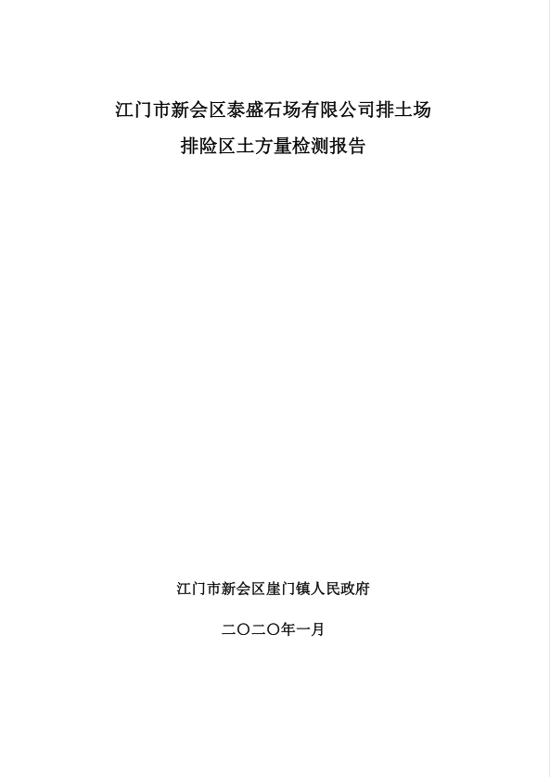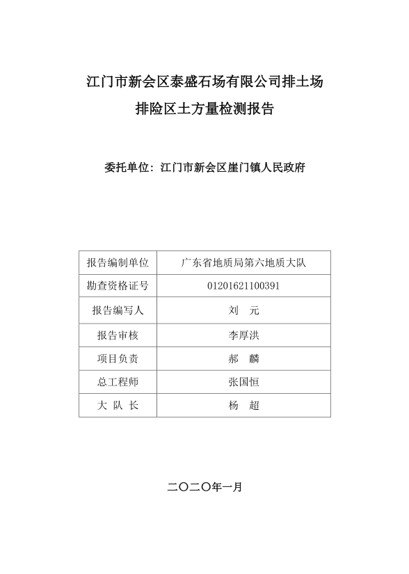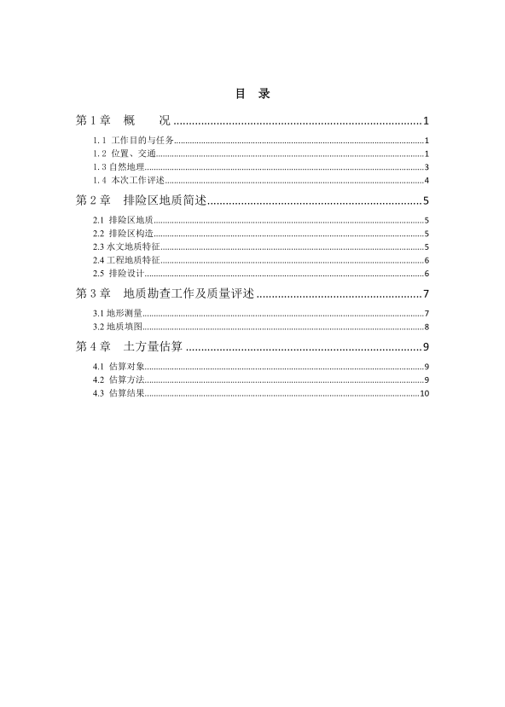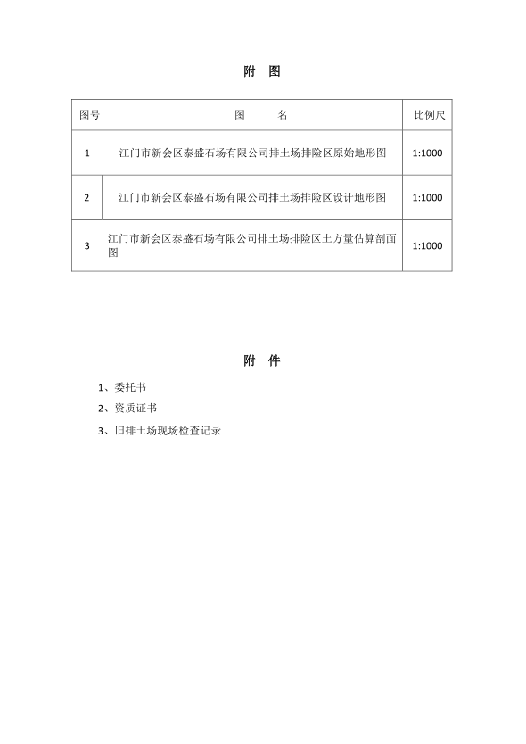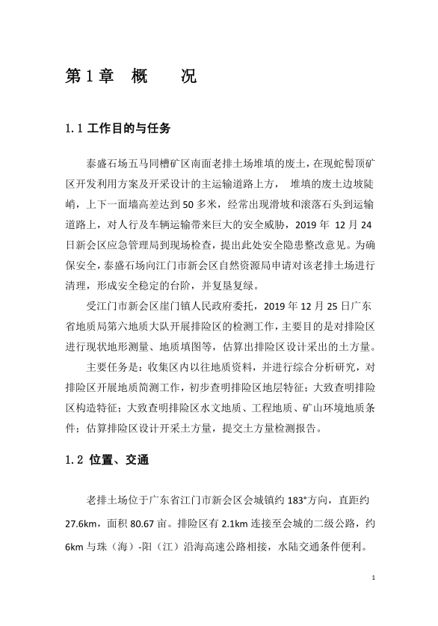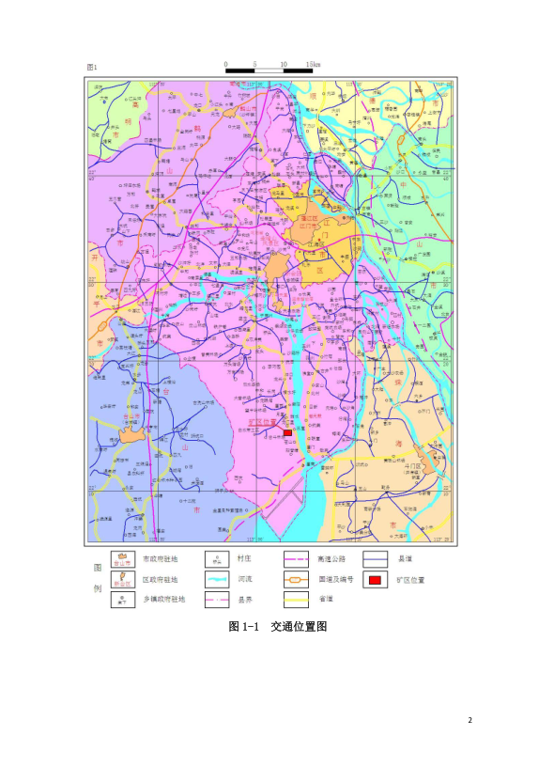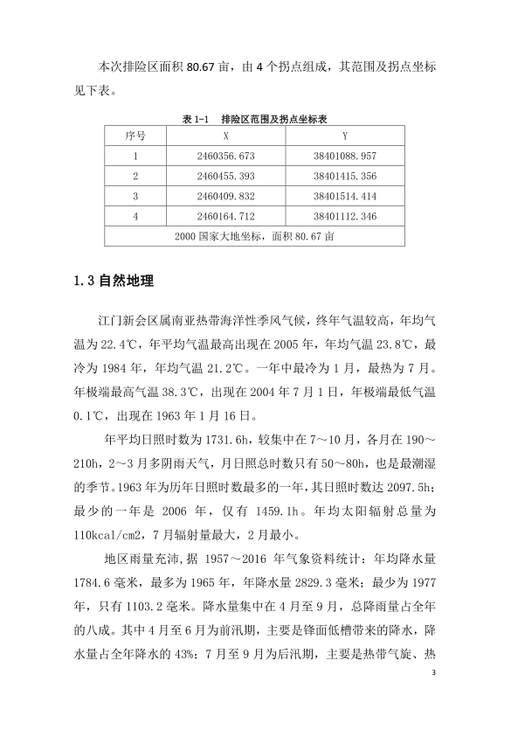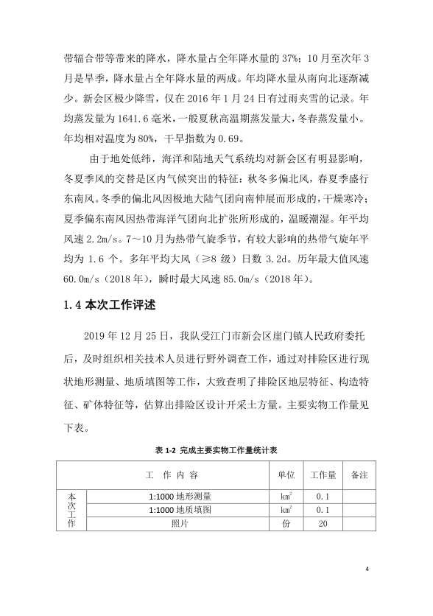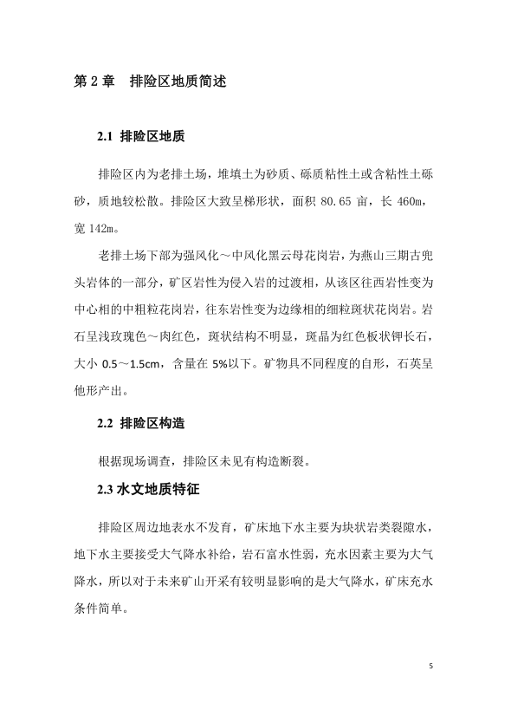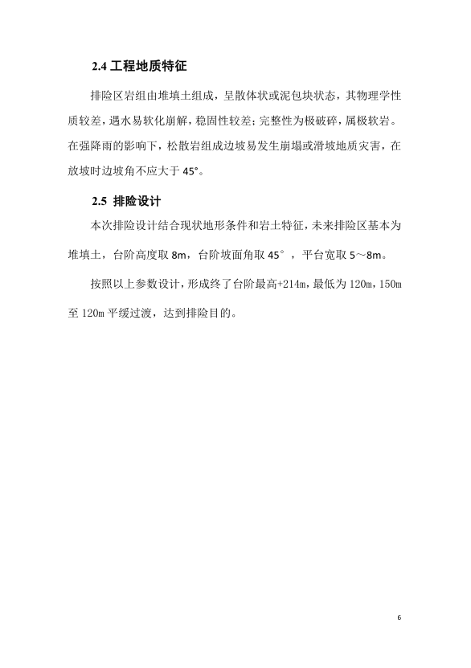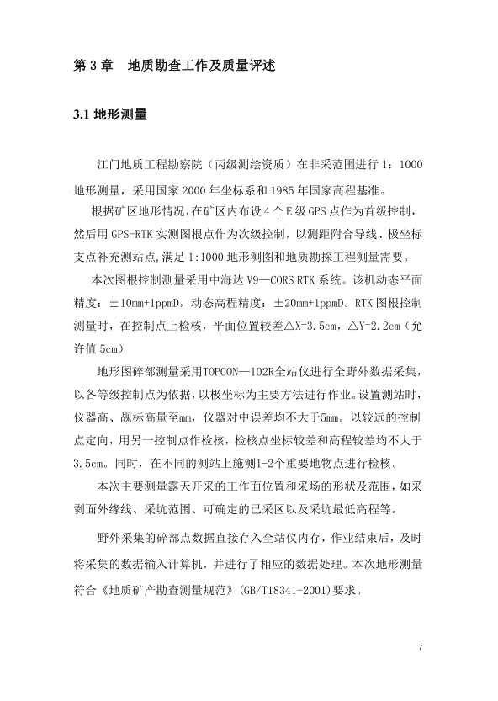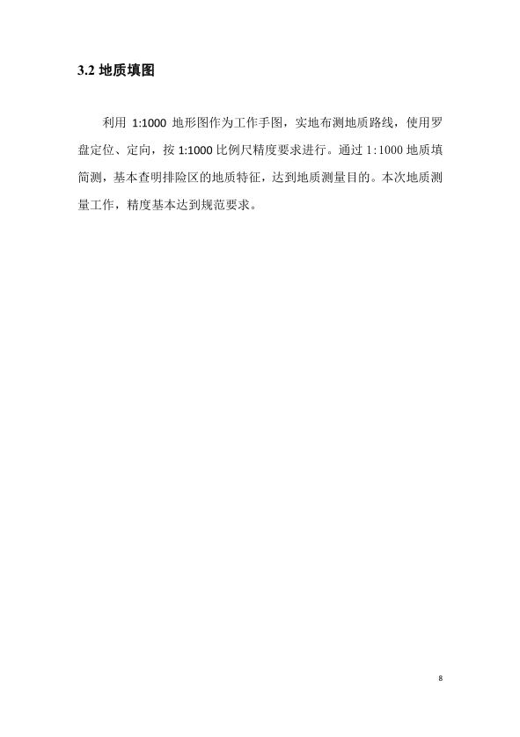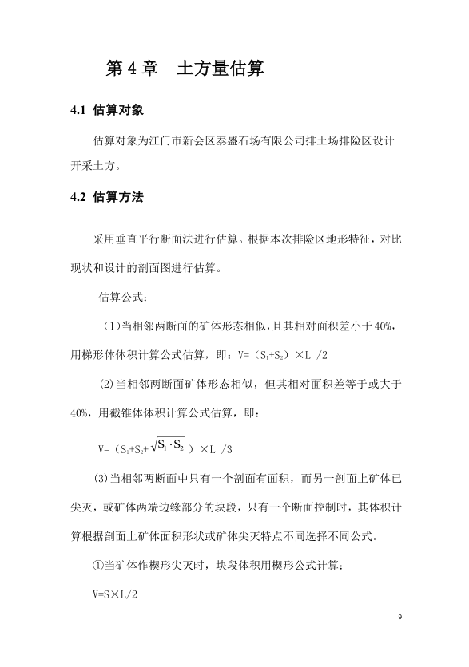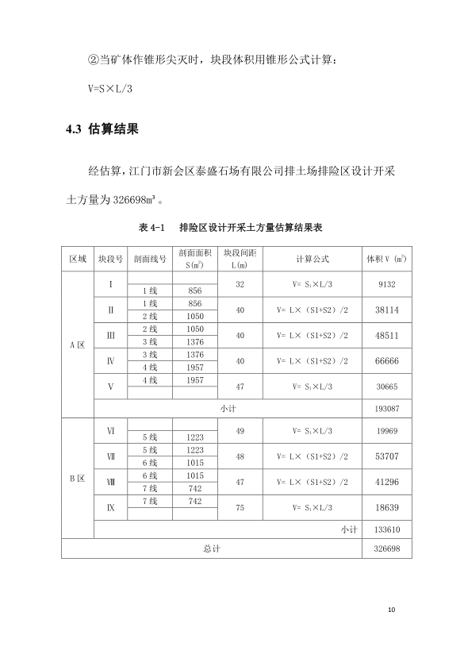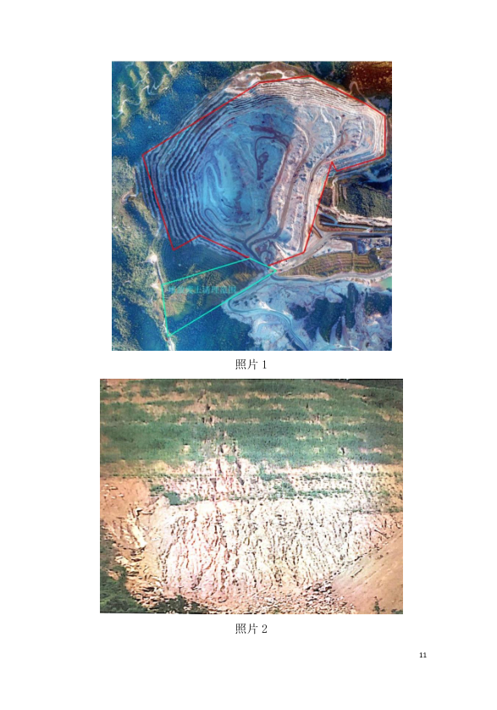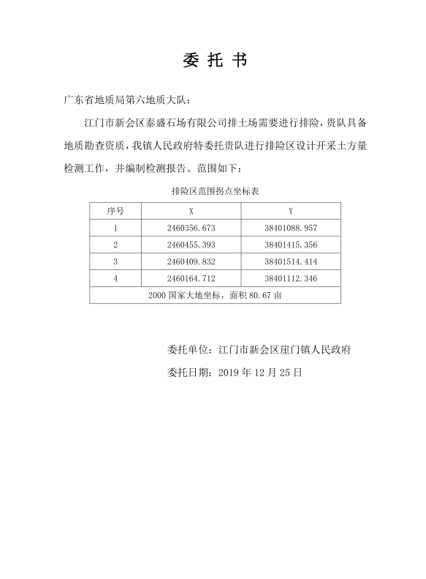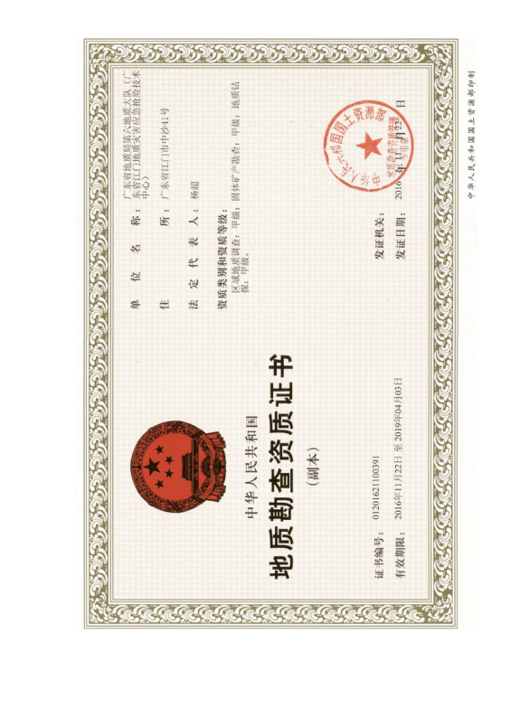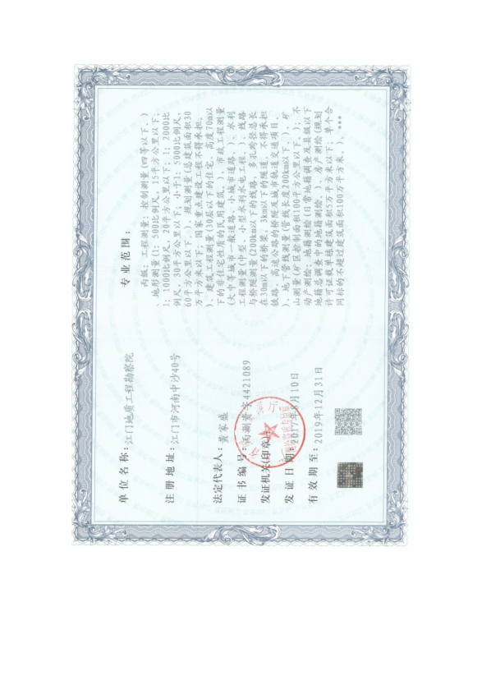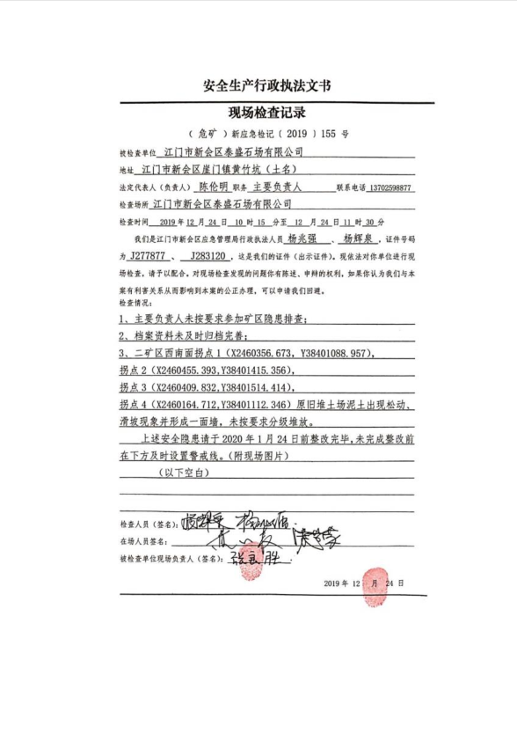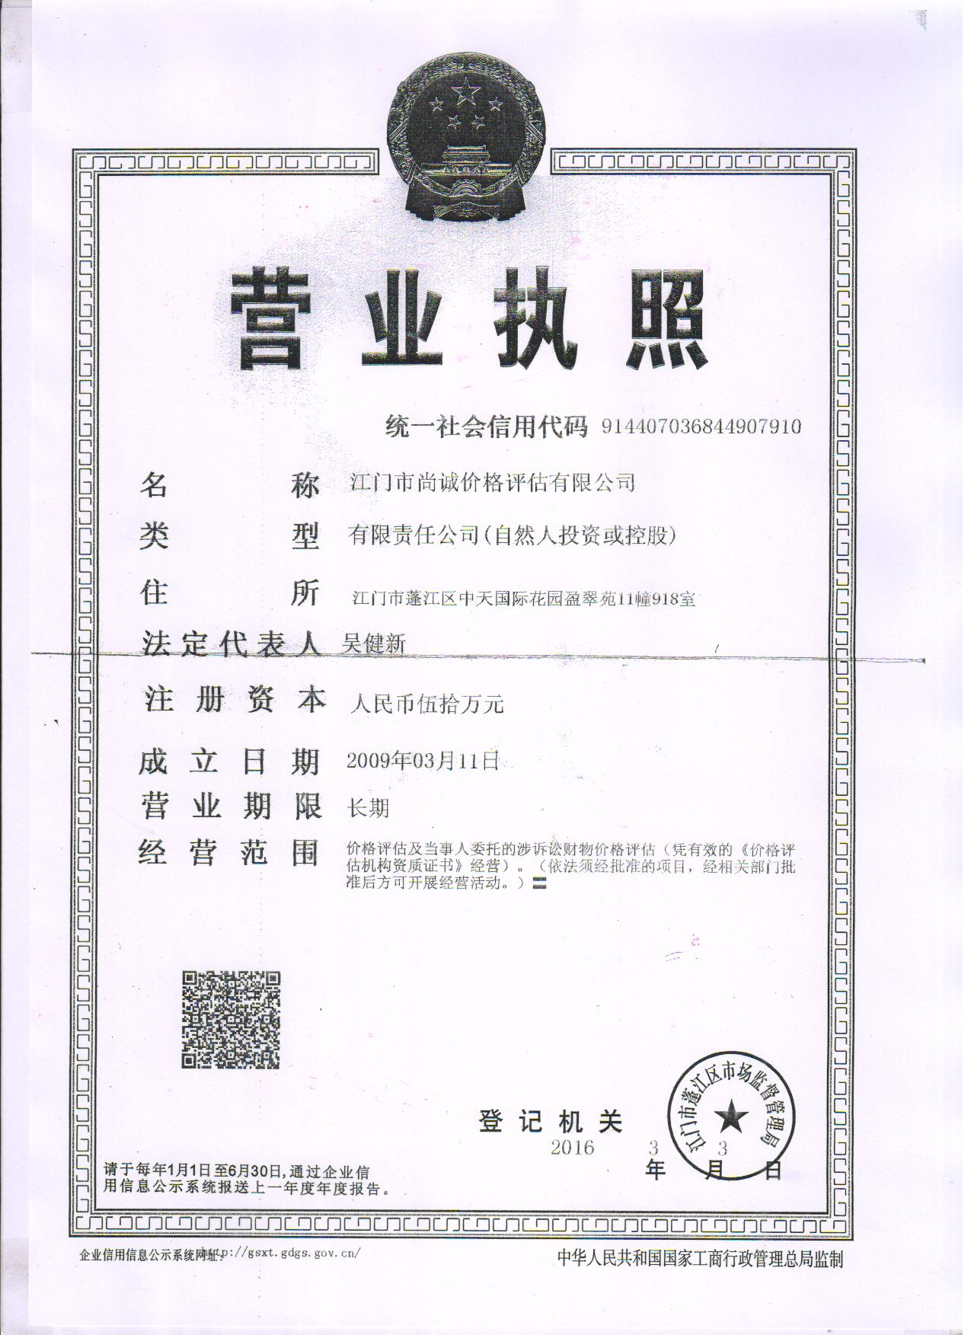

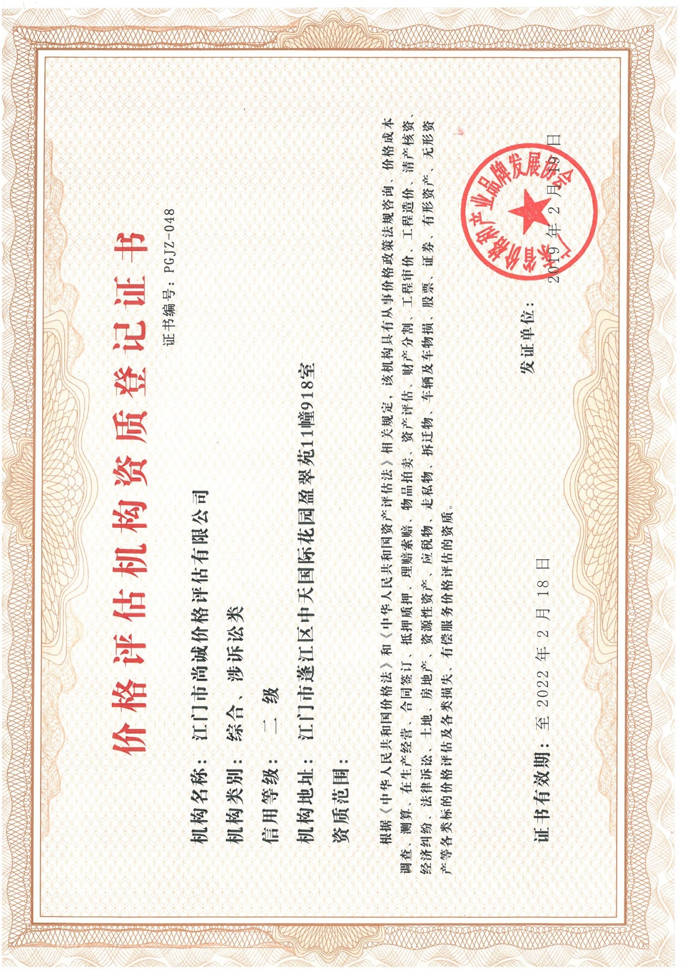

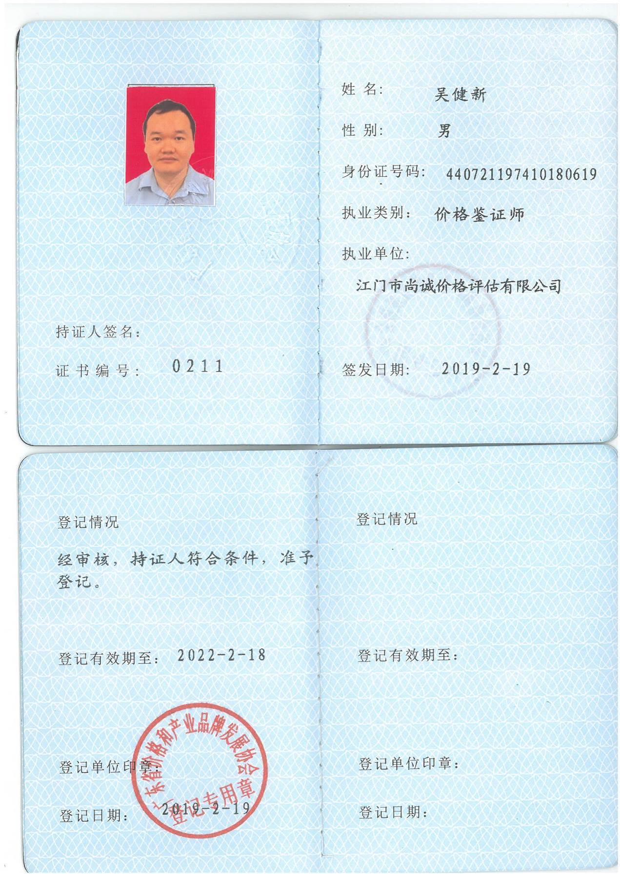

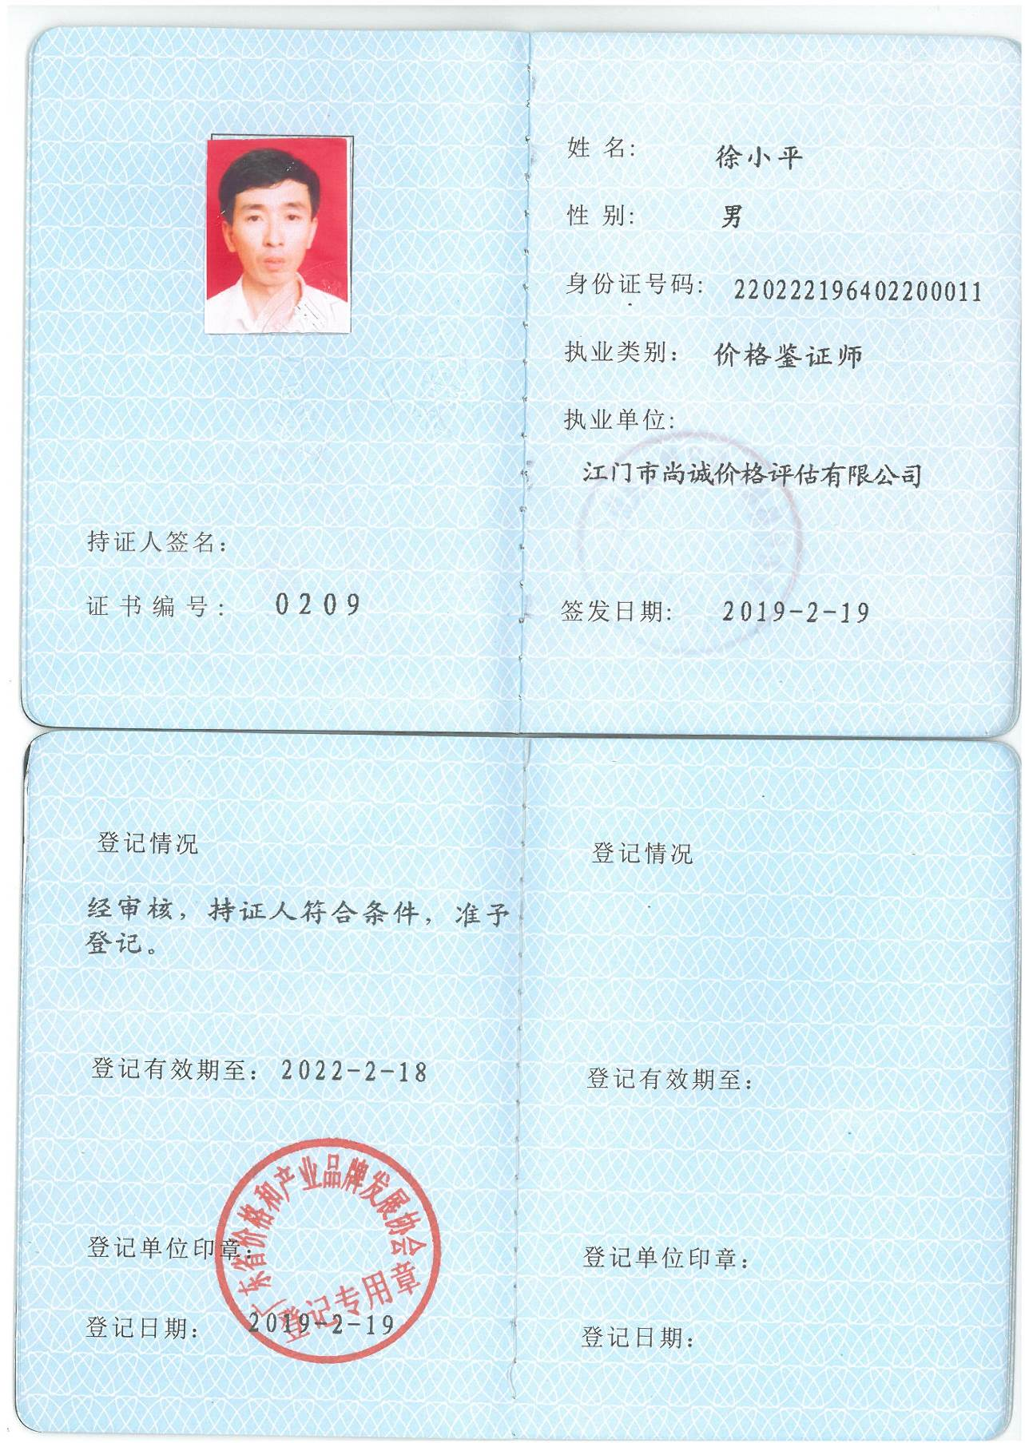

**评估对象部分照片**

